муниципальное общеобразовательное учреждение
«Киргинская средняя общеобразовательная школа»
(МОУ «Киргинская СОШ»)
623841 Свердловская область, Ирбитский район, с. Кирга, ул. Толбузина, д.16
тел.(34355) 30-3-40 , E-mail: shcool_kirga@mail.ru

Исследовательский проект
«Изучение деятельности Киргинской школьной производственной бригады в годы Великой Отечественной войны».

Руководители работы:
Ларионова Елена Николаевна
учитель начальных классов

Свинцова Людмила Юрьевна
учитель истории и обществознания

с. Кирга

2020 г

Содержание
Введение ……………………………………………………………………… 3
Основная часть ……………………………………………………………..... 6
Глава 1. Этапы и методы исследования …………………………………….. 6
Глава 2. ……………………………………………………………………….. 7
2.1. История школы …………………………………………………………. 7
2.2. Как это было……………………………………………………………... 7
2.3. Основание бригады ……………………………………………………... 11
2.4. «Для фронта не жалея сил»……………………………………………… 11
2.5. Соцсоревнование ………………………………………………………… 16
2.6. Награда нашла своего героя ……………………………………………. 21
Заключение …………………………………………………………………… 24
Список литературы…………………………………………………………… 26
Приложение ………………………………………………………………….. 27

Введение
«Тыл – это половина Победы, даже больше!»
Маршал Г.К. Жуков.
75 лет назад отгремели последние залпы войны. Фашистская Германия, развязавшая войну против народов Европы, рухнула.
На рассвете 22 июня 1941 года немецко-фашистские войска перешли границы Советского Союза. Фашистские войска представляли собой огромную силу. Военной техники, опыта проведения боевых операций у гитлеровцев было значительно больше, чем у нашей армии. Проходя по русской земле, враги убивали мирных граждан, включая стариков и детей, превращали в руины города, сжигали сёла и деревни.
Но, встав на защиту Родины, храбро сражались наши воины – артиллеристы и лётчики, танкисты и пехотинцы. Нашему народу выпало тяжкое испытание, он принял его!
Изучив на уроке литературы и тематических классных часах подвиги советских людей во время Великой Отечественной войны, мы заинтересовались одной из актуальных тем – «Деятельность Киргинской производственной бригады в годы Великой Отечественной войны».
После ухода мужчин на войну все трудности тыловой жизни легли на плечи женщин, стариков и детей. Тем, чье детство выпало на военное лихолетье, пришлось особенно несладко — зачастую они работали наравне со взрослыми, и спрос за результаты труда был такой же.
Интересно стало узнать, как в тылу врага жители нашего села во время войны помогали по-своему в борьбе с фашизмом. Мы испытываем глубокую признательность прошлым поколениям, отстоявшим ценой своей жизни независимость нашей Родины и хотим, чтобы это чувство испытывал каждый.
И мы не можем не помнить имена героев-земляков, совершивших трудовой подвиг в военное время.
Цель проекта: изучение деятельности Киргинской школьной фронтовой производственной бригады в годы Великой Отечественной войны.
Задачи:
- Выявить источники, содержащие информацию о Киргинской школьной фронтовой бригаде в годы Великой Отечественной войны.
- Изучить документы архива г. Ирбита, Ирбитского историко-этнографического музея, музея Киргинской средней общеобразовательной школы.
- Систематизировать накопленный краеведческий материал и создать наиболее полный банк данных о деятельности Киргинской школьной фронтовой производственной бригады в годы Великой Отечественной войны.
- Подготовить театральную литературно-музыкальную композицию «Для фронта не жалея сил»
Предмет исследования: краеведческие материалы и архивные данные о деятельности Киргинской школьной фронтовой производственной бригады в годы Великой Отечественной войны.
Объект исследования: Киргинская школьная фронтовая производственная бригада
Научная новизна работы: данное исследование позволяет создать полный банк данных о трудовых подвигах школьников села Кирги в военные годы.

Ожидаемый результат:
- Углубление знаний о деятельности учащихся Киргинской школы в годы войны.
- Овладение исследовательскими навыками.
- Подготовка и постановка театральной литературно-музыкальной композиции «Для фронта не жалея сил».
Личный вклад авторов:
- Благодаря работе над проектом, мы научились самостоятельно находить, систематизировать необходимую информацию;

Основная часть
Глава 1. Этапы и методы исследования
Работая над проектом, были определены этапы исследования изучаемого вопроса.
I этап – подготовительный (Сентябрь-октябрь 2018) | - Определение темы, цели и задач исследования  - Выбор объектов и предметов исследования  - Сбор архивных материалов
II этап – основной (октябрь 2019-март 2020) | - Обработка данных, полученных в результате исследовании  - театральная постановка литературно-музыкальной композиции «Для фронта не жалея сил»
III этап – заключительный (апрель 2020) | Оценка результатов исследования.

Использованные методы:
- Общенаучные – анализ, синтез, источниковедческий анализ.
- Теоретические общенаучные – обобщение, абстрагирование.

Глава 2
2.1. История школы
Село Кирга стоит в пятнадцати километрах от города Ирбита Свердловской области. Обыкновенное село – тысячи их на Урале. И школа здесь обыкновенная, деревянная, одноэтажная – много таких построено в годы первой пятилетки (Приложение. Фото 1).
Согласно докладу Ирбитской уездной Земской управы за 1874-1875 годы в Ирбитском уезде состояло 21 училище. К этому числу в течение года прибавилось ещё 4 – вновь открыты Волковское и Голубковское для учеников обоего пола.
Эти 25 училищ, из коих 21 для лиц обоего пола, 2 мужские и 2 женские, находятся в сёлах: Гаёвское, Киргинское, Харловское, Знаменское, Скородумское, Белослудское, Зайковское, Стриганское, Ницинское и т.д.
Киргинское народное училище было организовано в 1861 году. В нём обучалось 53 мальчика и 11 девочек.
Школа была одна на всю Киргинскую волость, которая объединяла более 10 селений, самое отдалённое из которых находилось в 20 верстах. Дети из дальних деревень имели возможность не все посещать школу, больше оставаться вне школы. Для приходящих детей из других селений было организовано общежитие на 20-30 человек с интернатом, часть детей жила у родных и знакомых. Обучалось детей в школе в то время в среднем человек 60, из которых ежегодно кончало 10-15 человек. Находилась школа на содержание уездного земства.
В 1937 коду Киргинская школа была реорганизована в семилетнюю.
2.2. Как это было …

В годы Великой Отечественной войны добрая слава о маленькой школе села разнеслась по всей стране. Миллионы советских ребят последовали тогда примеру киргинских патриотов.

Над Киргой, отбежавшей от древнего Сибирского тракта в степь тремя прерывистыми улочками, стоймя тянулись к небу белые дымы от крестьянских изб. В заиндевелых окошках, расписанных витиеватыми узорами, дробилось солнце...
Война перемешала, посгоняв с родных мест, массу людей. По весне привезли в Киргу детей из осажденного Ленинграда. Худющие, посиневшие от холода, они отчужденно оглядывались, теснясь возле высокого крыльца. Иные до того были истощены, что не могли подняться по ступенькам. Киргинские бабы, наглядевшись на чужое горе, наплакавшись, потащили крынки с молоком, сметаной — у кого что было.
Генка Корытов, выпросив у мамки, принес ленинградским с полведра картошки. Приглянулся ему глазастый малыш в натянутой на уши командирской пилотке. Он всех сторонился, взобрался на изгородь и вертел головой, как воробей. Не умея завязать знакомства, Генка стащил с ленинградца пилотку с золотистыми крылышками, стал примерять. Мальчик завопил по отцовской пилотке. Вот так они и познакомились.
Звали его Игорь Каминов. Про него уже знали, что во время бомбежки убило мать, а отец, морской офицер, пропал без вести.
Через несколько дней Генка снова появился у детдомовской изгороди. Прихватил подарок — самую лучшую биту для игры в бабки.
При первой возможности спешил теперь Генка к дружку и, если удавалось передать в форточку пару морковок или горсть подсолнуховых семечек, сушеного гороха, Генка возвращался домой с довольной улыбкой на скуластом лице...
А в Киргу все прибывал народ. Приезжие, надсадно кашляя, сгорбившись от навалившихся невзгод, молча протягивали председателю колхоза казенную бумагу с крючковатой визой районного начальства на отпуск с колхозной фермы молока для семьи, просили мяса, хотя бы конины, шерсти овечьей, чтобы скатать валенки... Не мог председатель Федоров каждого удовлетворить, хотя сочувствовал всем, помогал по возможности остро нуждающимся. Все, буквально все — с полей, ферм, с пасеки — отправлялось на фронт и в живущие впроголодь промышленные города и поселки, ковавшие оружие. А с острой нуждой шел каждый.

Шёл сорок первый год, прекрасный.
Стояла летняя жара.
Трудились люди, как обычно.
Вдруг – эта проклятая война.
Приехали народный из района,
Собрал мужчин и всем сказал:
«Нет времени у нас на сборы.
Садись в машину!» И помчал.
Так не успели попрощаться
С родными, близкими, тогда
Уехали отцы на фронт сражаться
Бить ненавистного врага.
Для нас настали дни лихие,
Нам надо взрослым помогать.
И скот пасти и в поле выйти,
Чтобы успеть зерно собрать.
В то время дети все трудились.
Кто был поменьше – подросли.
Возили копны, хлеб пололи
И получали трудодни.
Вся ребятня наша в деревне
Так ждали своего отца.
Мечтали встретить и увидеть,
Да с ним остаться до конца.
А матери скрывали слёзы,
Храня секрет в пакете там,
Где им пришла уж похоронка,
Иль без вести пропал на фронте он.
В то время взрослые нас по отцу не называли.
Привыкли просто, так нас называть:
«Вон Алька Нюрина и Толька Фёклин,
Да им пора уже мешки таскать».
И мы контарили мешки с утра до ночи,
Поэтому их развозили по складам.
Мы – дети, очень рано стали взрослыми,
И силушка у нас не по годам.
Но день настал. Пришла Победа!
Страна в разрухе вся была.
Страну из тех руин мы поднимали.
Такую вот лихую долюшку судьба нам принесла.

В первую военную осень школьники Кирги помогали взрослым так же, как помогали всегда: посильную работу сделают, а что потруднее и покропотливее – оставляют старшим, а тем некогда… Но уже зимой, когда увидели, сколько хлеба осталось в полях, когда наступила бескормица, ребята поняли, что надеяться не на кого, что судьба будущего урожая – хлеб фронтовикам! – в их руках. И они взялись за работу горячо, хотя ещё неумело.
К севу начали готовиться задолго до весны. Каждый стремился первенствовать в негласном соревновании по сбору золы, птичьего помёта. Частенько спорили и даже ссорились.
Начали соревноваться класс с классом. Условия соревнования были для всех классов одинаковыми, а вот силы – разными. Действовали разобщённо, не было единой цели у всей школы, у всего коллектива.
Фирсов Алёша, Корытов Гена и Валерик Коршунов взяли шефство над шестью самыми плохими лошадями. Другие пошли или на скотный двор или к птицам. Разбрелись по хозяйству, что-то делали, но это «что-то» было почти незаметным, а потому и неощутимым.

2.3. Основание бригады
В декабре 1941 года в Киргинскую школу пришёл новый директор. Николай Филиппович Киселёв – лейтенант-артиллерист, воевал под Полоцком, Смоленском, Рудней. Той же зимой в Кирге побывал секретарь обкома комсомола. Он-то и заронил в голову молодого директора мысль о большом трудовом соревновании. Николай Филиппович посоветовался с преподавателями, председателем колхоза, и вскоре был готов план участия школьников в весенне-полевых работах. Этот план горячо обсуждала вся школа. Впервые ребята почувствовали себя почти равными взрослым – с ними советуются! В те дни кто-то высказал мысль: «Назовём свой отряд фронтовым! А что? Разве мы не можем работать вместо отцов?!». Вскоре появился первый приказ совета дружины: «Считать своих учащихся бойцами ударного фронта. За лето каждому выработать не менее ста трудодней – вот наш удар по врагу!». Школа стала бригадой, лейтенант-фронтовик Киселёв – не просто директором, а директором-бригадиром фронтовой бригады, школьники были разбиты на отряды. Политруками фронтовых бригад были назначены учительницы-комсомолки, а командиров выбирали на общем собрании бригады.
2.4. «Для фронта не жалея сил»
О том, как Киргинская «семилетка» была превращена весной сорок второго года в единый трудовой коллектив (Приложение. Фото 3.4), ирбитский краевед И. Я. Антропов, бывший преподаватель этой школы, писал: «Без скидок на детские силы — такое было требование. Вечером колхозный бригадир давал рабочий наряд. Совет отряда тут же распределял работу по звеньям, звеньевые — каждому школьнику. Трудовое задание — боевой приказ: боец обязан его выполнить, как выполняет задание красноармеец на фронте.
На уроках нужно было все понять и запомнить — дома готовиться некогда. Совет школьной бригады принял решение: отстающих в учебе быть не должно: отстал — значит, ослабил боеспособность отряда, помог врагу».
В школе нужно было понять и запомнить всё. Дома готовиться некогда.
«Когда льётся кровь наших отцов и братьев – разве можно учиться плохо?» - спрашивал плакат при входе в школу.
Бывало, конечно, что кто-нибудь и не отвечал учителю. Непонятное объясняли тут же в перемену, забытое вспоминали после уроков по дороге на работу – время было уплотнено, каждая минута занята. И если кто-то получал плохую оценку, то исправлял её на следующий день обязательно!
Кончались занятия в школе – оживала колхозная кузница: юные пахари готовили плуги, бороновальщики – бороны, севачи – сеялки, прицепщики – тракторные сцепы.
Кружок биологии посещали все. Биология стала самым интересным предметом. Знать надо было всё: какие удобрения нужны для картофеля, сколько гнёзд можно вырастить из одного клубня, как растить капусту, лук, помидоры, как получить высокие урожаи пшеницы, ржи, ячменя, проса? Рамки школьной программы кружка юных биологов стали тесными – занятия повели колхозные специалисты.
На утренних линейках директор, оглядев строгие пионерские шеренги, так и обращался: «Товарищи бойцы!..» Сдерживая волнение, докладывал о сводках Совинформбюро, о том, что надо сделать для колхоза.
Все свободное от занятий время ребята проводили на колхозных работах. Совет школьной трудовой бригады подводил первые итоги, принимал рапорты на линейке. Дети выполнили весновспашки пятнадцать гектаров, заборонили сорок восемь... Отстающих в учебе нет.
Разбросано на поле двести пятьдесят возов удобрений. Вычистили от навоза два телятника... Приготовили к посадке, перебрали в хранилище пять центнеров картофеля. Отправили на фронт семь писем... Отличников в отряде пять, двенадцать ударников...
Ребята шефствовали над семьями фронтовиков: двум семьям помогли расколоть дрова. Починили бабке Лукерье огород, а то он совсем повалился...
Прозвенел последний звонок, и теперь киргинские ребята весь день от зари до зари проводили на колхозных полях.
Звено Валерки Коршунова (Приложение. Фото 5) поднимало за Каракозовскими выселками пары под озимую пшеницу. Уставали порядком, исхаживая за плугом до сорока километров в день. Оставались с ночлегом в поле: чего зазря коней маять, возвращаться в село. Первым отказался ехать домой Алеша Фирсов, с ним и остался Валерка. У Генки хотя и было неспокойно на душе — мамка который день не подымалась с постели, но мысль, что и самые ранние часы можно использовать, пересилила. Тоже остался.
В село послали малолетку Игорька — с наказом побывать в каждой семье, чтоб не беспокоились за оставшихся в дальнем поле, взять харчей да еще заехать к колхозному бригадиру дяде Паше — сказать, чтоб подвезли для лошадей овса.
С зарею, когда солнце лишь взбиралось красным брюхом на зубчатую кромку поднятого пара, проснулся Генка Корытов. Зябко повел плечами в захудалой телогрейке со слежавшейся, как конский потник, ватой. Стреноженные кони, все восемь, паслись неподалеку, в луговине.
...Первым, как повелось в их звене, прокладывал борозду Алешка. Он пахал легко, как казалось наблюдательному Генке, словно играючи, властно, по-мужицки, облапив железные поручни. Если прошлогодняя стерня, задираясь под лемехом, перемешиваясь с влажной землею, начинала тащить за собой из борозды и тяжеленный плуг, Алешка единым махом выдергивал намотавшийся ком. Только потемневшие от пота темные пятна на лопатках свидетельствовали, что извечная мужицкая работа стоила и Алешке-крепышу немалых сил.
За ним — Валерка на тройке гнедых. У него не так ловко получалось с плугом. Но зато не нужно было понукать лошадей. Коренник, широкозадая Милка, тянула за троих. Она не пыталась при каждом удобном случае ухватить зубами ленивую пристяжную, как это было в Алешкиной упряжке, а топала и топала краешком поля с пожухлой прошлогодней стерней... Приседала с натуги, если попадался под лемех камень, напрягалась вся и, вытянув шею, ни на кого не надеясь, помахивая умной мордой в такт шагам, опять спешила, норовя догнать передних. Валерка дышал с присвистом, запинался, но продолжал шагать, время от времени приподнимая тяжеленный плуг и стряхивая с лемехов набившуюся стерню.
Замыкающий Генка не отставал. Он тоже весь отдавался пахоте, несмотря на дрожь в коленях от худого питания, на колотье в боку. Трясся за каждую лишнюю сотку колхозного пара под будущий военный урожай. В животе бурчало, сосало под ложечкой. А он, повисая туловищем на железные поручни, пошатываясь, загребая обутками, пудовыми от налипшей земли, брел и брел за плугом. Солнце было в зените, в небе — ни облачка. Страшно хотелось пить.
Заканчивали уже третий гон, когда вернулся из села Игорек. Взявшись для страховки за гриву, осторожно спрыгнул с коня. Чьи-то руки помогли стащить притороченный к седлу мешок, и пахари, разобрав приготовленные матерями узелки, расселись у потухшего костра. Отпустив конька пастись, Игорь рассказывал новости: о похоронке Ларионовых, о завоевании недругами Севастополя.
Повесили юные землепашцы головы. Присев на корточки, Валерка ковырял кнутовищем землю; Алешка, положив под кудлатую голову обнаженные по локоть руки, уставился, задумавшись, в бездонную синь неба...
Подъехавший бригадир дядя Паша Вяткин, передал школьникам в мешке овса для лошадей и ведерко с пшенной кашей. Поругав мальчишек за то, чтоб не сидели на траве, раскурив трубочку-носогрейку, дядя Паша направился в поле. Вымеривал кривыми шажками, мусолил огрызок химического карандаша — подсчитал сделанное ребятами, похвалил.
Осмотрел все плуги, перебрал, ощупал на конях (после контузии на фронте Вяткин плохо видел) упряжь, под хомутами— нет ли надиров, «ожогов».
Пошли в рост зерновые. После дождей еще быстрее полезли из почвы сорные травы: полыхающий зелеными кострами осот, синие островки васильков, желтел тут и там молочай, запестрела сурепка.
На другой же день, с самого утра гудел от ребячьих голосов школьный двор. Бойцы прознали, какая предстоит работа — пришли кто с тяпкой, кто с прибитой на палку железкой, чтобы подсекать сорную траву.
Вначале длинная цепочка ребячьих спин продвигалась параллельно проселку, протянувшемуся с краю поля. Но чем более пригревало солнышко, тем все более удалялась, уходила вперед по зеленому массиву, нарушив общий строй, группа пятиклассников, увлекаемая бойкой пионеркой Маргаритой Поповой и рослой не по летам Ангелиной Корытовой, отец которой, рядовой саперного батальона, находился на фронте, в действующей армии.
Мария Зиновьевна Пайвина, молодая учительница математики, трудилась в середине отрядной цепочки. Поучала ровным, как всегда, певучим голосом выдирать осот с корнем.
...Дальше подошла страда. Травы вымахали по пояс. Ребята из старших звеньев сели на косилки. Это, пожалуй, потруднее, чем за плугом ходить да сорняки дергать... Жара стояла несусветная. Пот заливал, глаза. Рубахи на косарях— хоть выжимай. Комар, мошка... Чтобы было легче лошадям, косили по росе, пока трава не огрубела. Геннадий Корытов работал вместе с Валеркой Коршуновым. Если первый брал силой, выносливостью, то другой был половчее, посмекалистей. Они выкашивали за день до трех гектаров. У Алексея Фирсова результаты были еще лучше. Наловчившись управлять пароконной косилкой— от батьки, видать, унаследовал страсть к «железкам»,— парнишка скашивал по два и более гектара. Поломок у Фирсова почти не случалось. Даже на засоренных, в кочках да муравейниках, местах. Сменить дергач, склепать, не отходя от косилки, лопнувшее пополам полотно не составляло для него труда.
Хлеба у колхозников своего уже не было. Не поспели и овощи в огородах. На обед — свекольный лист, залитый молоком, да мелко накрошенная крапива. Некоторые брали в поле вареную картошку и ели с «пиканами» — трава такая есть на Урале. У кого оказывалась лишь бутылка молока — забирались в лесную чашу, чтобы закусить черемуховой, смородиновой ягодой. То саранок где отыщут, откопают...
2.5 Соцсоревнование
Семнадцатого июля «Пионерская правда» опубликовала условия Всесоюзного социалистического соревнования школьников, поддержав инициативу учителей и школьников Ирбитского района Свердловской области (Приложение. Фото 2). Решающим показателем при подведении итогов было наибольшее количество трудодней на каждого ученика. Принятые по отрядам обязательства киргинцы расписали на больших листах и вывесили на вид.
Из-за нехватки рабочих рук правление решило не скашивать Мокрый луг. В вёдро его обычно убирали машинами, а тут дожди прошли— с косилкой не заехать. Трава же на том лугу поднялась густющая...
Школьники стали подговаривать колхозного бригадира:
— Можно, дядя Паша? За неделю управимся! Понимали, стало быть, что зимой каждый навильник пригодится. Заручившись поддержкой бригадира, мальчишки, девчонки вышли на луг поутру. Встали в ряд с литовками в руках и давай намахивать!.. Было по колено черной болотной воды, а где и поглубже... Выкосили. Всю травищу на себе повынесли, поделав из шестов и прутьев самодельные носилки. Добрый зарод получился!
Разве только киргинские ребята отличались на тяжелой артельной работе? В районе было создано на базе школ семьдесят отрядов, объединявших 1945 учащихся. Этими отрядами к посевной было собрано 720 центнеров золы, 269 — птичьего помета и других удобрений; скошено, сгребено и заготовлено сена с площади 4 852 гектара; из 19 000 гектаров зернобобовых очищено от сорняков 17 324 гектара... Иначе говоря, почти девяносто процентов всех яровых и озимых хлебов прополото руками ребят!
В каждом, без исключения, артельном хозяйстве, колхозной бригаде школьники трудились наравне со взрослыми. В колхозе «Колос» трудился по-фронтовому отряд из семи подростков. Жили пионеры лагерем в лесу. Начинали работу с рассвета. За декаду скосили травы на площади 85 гектаров и заработали 196 трудодней. В колхозе имени Куйбышева предусматривалось заложить 250 тонн силоса. Чтобы зимовка колхозного стада была посытнее, пионеры местной школы перевыполнили этот план на 15 центнеров.
В колхозе «Пламя» второклассник Шура Волков отличился на бороновании. День-деньской не слезал мальчишка с коня в посевную и заработал 45 трудодней! Надя Васькова из деревни Волковой одна скосила вручную травы с 4,5 гектара. Каждый день, независимо от погоды, приходила она с литовкой на плече на отведенный колхозным бригадиром участок. В жару и под дождем не бросала работу до сумерек. Сама и косу отбивала... Когда подсчитали, оказалось, что пионерка заменила на покосе бригаду из пяти взрослых колхозников...
«Из сельских школ впереди идет Киргинская,— сообщала читателям областная газета «Уральский рабочий».— Только два ее школьных отряда в колхозе «12 лет Октября» имеют уже около 3000 трудодней. Особенно хорошо трудится фронтовой отряд, руководит которым учительница, комсомолка М. К. Ардашева...».
...Приближалась гроза. Наступала стремительно. Вмиг потемнело все вокруг. После огневой вспышки в черном клубящемся небе громыхало так, будто невдалеке находились дальнобойные пушки. Лошади, запряженные в косилки, нервно вздрагивали при грохоте, храпели. Пристяжная у Валерки с испугу прыгала вперед, выгнув шею, или, присев, шарахалась в сторону— порвала постромки. Накрапывал дождь. Вот-вот должен был разразиться ливень.
Генка Корытов дал команду друзьям идти на помощь.
Неподалеку колхозники вершили большущий зарод. Торопились. Рудька Корытов и другой второклашка, сидя верхами, молотя босыми пятками по лошадиным бокам, лихо подвозили копны высушенного сена. Не пропадать же добру! Невысокая, но широкая в плечах колхозница, мать Шурки Зверевой, стояла у зарода и, по-мужски расставив для упора крепкие ноги, подавала тяжеленные навильники на самый верх, где в раздутых, как парус, рубахах трудились, укладывая сенные вороха, деды. Завидев подбежавших подростков, Генку с подавалкой в руках (деревянные двурогие вилы), Ульяна Степановна, сухими от жажды губами, поблагодарила ребят.
Только перекинули через зародище связанные в зеленых вершинках длинноствольные березки, чтобы не развалилось сено при ураганном ветре,— грянул ливень. Полосовал, как из ведра, по людям и лошадям...
Среди подростков Владимир Коршунов, пожалуй, более всех тяготел к технике. Еще когда был дома Семен Егорыч, мальчишку часто видели возле отцовского колесного трактора «СТЗ». Зимой отца взяли на фронт, и все заботы о семье, в которой росли девять братишек и сестренок — мал-мала меньше, — легли на четырнадцатилетнего подростка. Приходя из школы, Володька запрягал на колхозной конюшне коня и вез на скотный двор ящики с половой для дойного гурта. За это отмечали ему трудодень. Приходилось еще заботиться о семейной кормилице Зорьке, которая то ли от старости, то ли от сильного истощения совсем сбавила молоко. Его хватало лишь забелить морковный чай или сваренные мамкой на такую ораву кислые щи...
Правление колхоза, зная о большой нужде многодетной семьи фронтовика, доверило Володьке в страду пароконную косилку. А как подошли колхозные хлеба — пересели они с напарником, одноклассником Васькой Григорьевым, на лобогрейку. Выехали убирать озимую рожь. Стеной, матушка, стояла, с любого края приступай!..
Пошло у них неплохо с первого дня. Работали парнишки дружно. То Владимир сидел за старшего, на переднем сиденье — управлял режущим аппаратом, платформой, за срезами следил, за чистотой жнива, а Василий, вооружась железными вилами, направлял срезанные горстья по платформе к устью и сбрасывал, как скапливалось на сноп. Устанет вилами так-то махать — на заднее сиденье перебирался Коршунов. Ездовым был Вовка Шушарин, второклассник. Шустрый мальчишка — любой бугорочек в ржаном поле высмотрит, любой холмик нарытой сусликами рыжей глины, камень на пути, подаст знак сидящему на жатке машинисту.
Тронется лобогрейка, завертится мотовило, пригибая деревянными планками длинные стебли к краю платформы, к стрекочущему ножу — тут поглядывай!.. Кони с утра идут ходко, и подгонять не нужно. Позади жатки вязальщицы — свои же девчонки, одноклассницы, торопятся, наступают на пятки.
Вскоре Владимира Коршунова с Вовкой-ездовым направили на Ключевские выселки убирать на жатке-самосброске ячмень. Вот там-то они и узнали, почем фунт лиха!
Управлять жаткой-самосброской посложнее. Здесь машинист один, без помощника. Не только за режущим аппаратом гляди в оба, но и за деревянными — их четыре — граблями на длинных ножках, которые во время хода машут, что ветряная мельница крыльями... Нужно так отрегулировать, чтобы, скажем, вторые грабли пригибали хлеб к неподвижной платформе, третьи подталкивали к краю срезанные горстья, а четвертые, по мере накопления, сбрасывали их на жнитво.
Володя об этом имел весьма смутное представление. Уселся впереди, на железном сиденье, подложив под зад кошенины, взял в руки вожжи и, свистнув ездовому, погнал по полю. Как ни остерегался — на первом же круге поломал три ножовочных полотна, дергач... Что делать? Сложили с Вовкой поломанные детали, поехали в село, в колхозную кузницу.
Там хозяйничал присланный из города В. П. Березин. Добрый был мастер. А тут дело к ночи — пора и честь знать... Поглядев на сваленные подростком изуродованные «железки», кузнец Василий Павлович раздул опять огонь в горне. Схватив длинными клещами раскаленный докрасна дергач, шагнул к наковальне, взялся за молоток.
С утра мальчишки объехали на самосброске круг на поле, второй... Вдруг встала жатка, как вкопанная. Причину Володька сразу определил— забарахлил центрик, который, как ему показалось, был на резьбе. Попробовал снять. И так, и этак приноравливался,— без толку. Только пальцы посбивал до крови.
Подъехал на двуколке председатель Федоров. Хмурый, недовольный. Вызревший ячмень потек, стал осыпаться. Была дорога каждая минута.
Снял председатель пиджак, засучил у косоворотки из черного сатина рукава и тоже принялся стаскивать злополучную деталь. Даже два раза стукнул по ней кувалдой, но не поддаётся, проржавело.
Приказал вести самосброску в кузницу, в ремонт. Вязальщицам было велено убирать осыпающийся ячмень вручную, серпами.
На этот раз кузнец Березин, ни слова не говоря, подошел к жатке. Оглядел механизм, постучал по центрику и легонько, как по маслу, стащил.
Мало-помалу смышленый парнишка освоился на жатке-самосброске. В иной день сваливал хлеб на площади до 4—5 гектаров! Вязальщицы не поспевали ставить суслоны...
Под конец жатвы члены правления уже ставили Володьку в пример взрослым колхозникам.
Повсюду на Урале сельские мальчишки и девчонки работали по-ударному рядом с колхозниками. Киргинская школа стала своего рода маяком.
...Первого сентября юные бойцы сели за парты. Многих было не узнать — настолько окрепли, возмужали. Но в сентябре снова пришлось выйти на поля — помогали колхозу убирать овощи и картофель. От частых дождей земля набухла, тащилась за обутками, налипала на лопату. Выкопанную картофелину от земляного кома было не отличить...
Закончив с картошкой, принялись за молотьбу. А там подошло время везти хлеб в государственные закрома.
По селам и деревням, по колхозным бригадам, у сельских прилавков, в крестьянских избах все чаще повторялось с тревогой и беспокойством: «Сталинград...». В школьном коридоре повесили плакат из серых обоев: «Ученик! Учитель! Чем ты поможешь Сталинграду?»
Тогда на совете школьной трудовой бригады звеньевая Маша Пахомова заявила, что помогут колхозу выращивать телят. Взяли по теленку и растили для Красной Армии, как мальчишки — жеребят...
Валера Коршунов, Гена Корытов, Петр Федоров и другие пионеры выхаживали для Красной Армии резвых скакунов. Данную работу высоко оценил, приехавший с фронта боевой командир.
2.6. Награда нашла своего героя.
Добрая слава о маленькой Киргинской школе в годы Великой Отечественной войны достигла самых дальних уголков нашей Родины. Тогда в Киргу приходили письма, поздравительные телеграммы, приветствия от пионеров Сибири, Туркмении, Таджикистана, Киргизии, Казахстана…
В августе 1942 года за хорошую организацию учащихся и учителей на работе в колхозах Киргинской неполной школе вручена почётная грамота исполкома облсовета (Приложение. Фото 6.7.8).
Исполком Райсовета депутатов трудящихся Ирбитского района 4 ноября 1942 года принял решение о присуждении переходящего Красного знамени исполкома Облсовета Киргинской неполной школе, победителю во Всесоюзном социалистическом соревновании по оказанию помощи колхозам в сельскохозяйственных работах 1942 года (Приложение. Фото 9.10.11).
ЦК ВЛКСМ, Наркомпрос РСФСР, Наркомзем СССР, Наркомсовхозов СССР, рассмотрев итоги Всесоюзного социалистического соревнования школ на сельскохозяйственных работах в колхозах и совхозах, решили: за выполнение условий соревнования, за наибольшую выработку трудодней каждым учащимся, при отличном качестве работы, за высокую организованность школьных отрядов, строгую дисциплину учащихся, активное участие в массово-политической, культурной, военно-физкультурной работе на селе вручить: переходящее Красное знамя ЦК ВЛКСМ и выдать первую премию(десять тысяч рублей) Наркомзема СССР Киргинской неполной школе (Приложение. Фото 12.).
Приветствовать победителей соревнования приехал секретарь райкома партии, работники райкома, исполкома райсовета, директора школ. Знамя вручила представитель ЦК ВЛКСМ Боярская П.С.
Имена учителей – комсомольцев М.К. Адашевой, М.З. Пайвиной, Н.А. Скурихиной, учащихся Фирсова Алёши, Коршунова Валерика, Корытова Геннадия, Конева Германа, Пахомова Анатолия, Фёдорова Петра, Устинова Анатолия не только украсили районную Доску Почёта, они стали примером для всех учителей и учащихся великого Советского Союза – символом беззаветной любви к Родине, символом самоотверженного труда.
В феврале 1944 года были подведены итоги социалистического соревнования за 1943 год. ЦК ВЛКСМ, Наркомпрос РСФСР, Наркомзем СССР, Наркомсовхозов СССР решили: оставить переходящее Красное знамя ЦК ВЛКСМ и выдать первую премию Наркомзема СССР Киргинской неполной школе Ирбитского района (Приложение. Фото 13).
6 января 1945 года Киргинскую неполную школу наградили Грамотой как отличника Всесоюзного социалистического соревнования школ на сельскохозяйственных работах колхозов и совхозов (Приложение. Фото 14.15).
Комитет Ирбитского районного совета депутатов трудящихся 10 июня 1946 года принял решение о передаче знамени ЦК ВЛКСМ Киргинской школе на вечное хранение (Приложение. Фото 16).

Заключение.
Проанализировав литературу и рассказы односельчан о жизни во время Великой Отечественной войны, мы узнали, что жители нашего небольшого уральского села Кирга внесли достойный вклад в дело Победы. Примеры их неподдельного мужества должны навсегда оставаться в наших сердцах, ибо благодаря ему живёт и наша Россия.
О тружениках войны нашего села не написано книг, поэтому все факты, изложенные в данной работе, являются достоверными, полученными от встреч с односельчанами, из архивных документов.
Идут годы, сменяются десятилетия. Но этому подвигу- подвигу народа в Великой Отечественной войне - суждено навсегда остаться в истории. Всё меньше и меньше ветеранов и тружеников тыла в годы Великой Отечественной войны остаётся среди нас. Неужели должно минуть ещё 20 лет, уйти из жизни последнее поколение ветеранов, чтобы тогда- то мы смогли отдать им долг памяти и уважения?
Сегодня настало время, когда молодое поколение не знает, что такое война.
Как мало дети знают о войне.
Не смотрят фильмы, не читают книги.
Не ведают о подлинной цене,
Что заплатили на войне родные.

А у Победы есть своя цена:
Разрушенные города и сёла,
Детишки, что остались без отца
И горечь об утрате миллионов.

Мы память о войне должны сберечь,
Чтоб каждый знал от мала до велика –
Войну разжечь легко, но лучше сохранить
Мир на Земле для будущих открытий.
У наших побед нет срока давности, на них воспитывались, и будут воспитываться новые поколения русских бойцов, которым откроется возможность вписать свои страницы в военную историю Отчизны.
Учащиеся Киргинской школы обращаются с просьбой к администрации Ирбитского района рассмотреть вопрос о присвоении селу Кирга звания «Село трудовой доблести», жители которого внесли значительный вклад в достижение Победы в Великой Отечественной войне 1941-1945 годов, обеспечив бесперебойное производство сельскохозяйственной продукцией советской армии и проявив при этом массовый трудовой героизм и самоотверженность.

Список литературы.
- Антропов И.Я. «Летопись пионерской дружины», 1953г;
- Ворожейкина Н.В. «Беседы по истории России» Ассоциация XX в.
Смоленск 1998 г;
- Газета «Коммунар» от 07.11.1942 г, 09.12.1942 г, 31.01.1943 г, 13.02.1944г;
- Газета «Новая эра» от 15.05.2012 г;
- Газета «Пионерская правда» от 15.09.1942 г;
- Документы музея МОУ «Киргинская СОШ»;
- Иванов Б. «Для фронта не жалея сил», журнал «Уральский следопыт» декабрь 1984 г.

Приложение
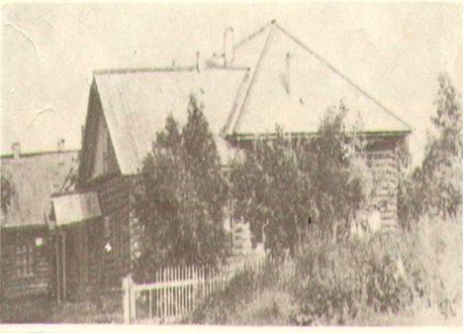
Фото 1.Здание старой школы

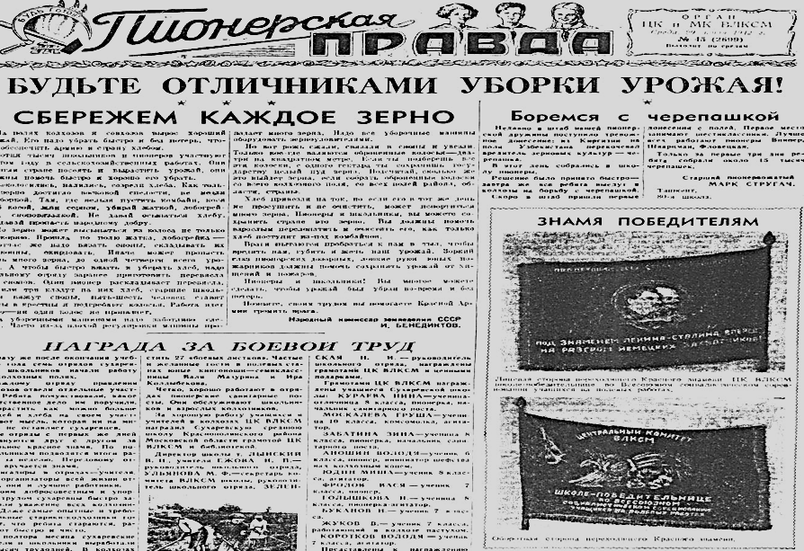
Фото 2. Газета «Пионерская правда». Статья о начале социалистического соревнования.
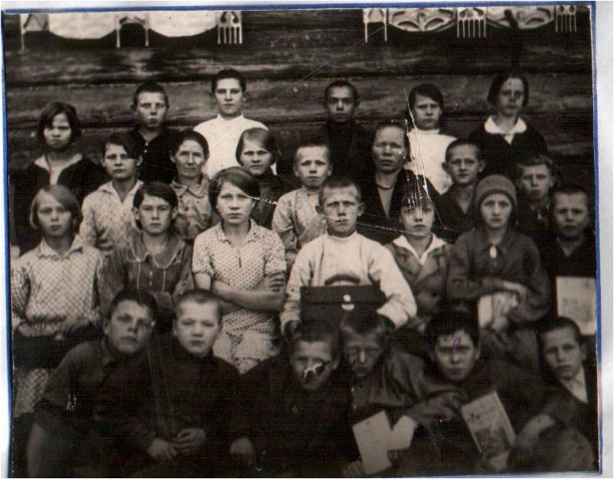
Фото 3. Киргинская школьная производственная бригада. 1941 год.
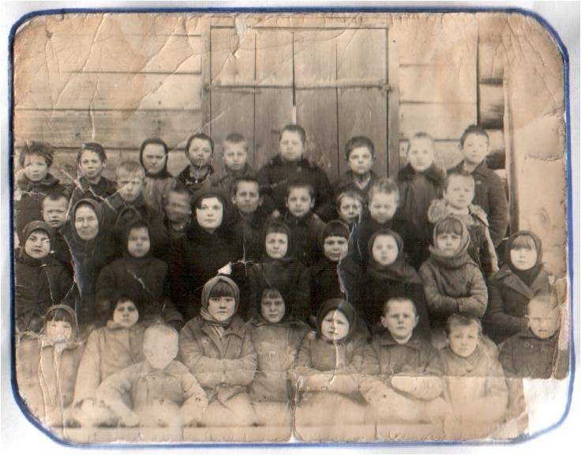
Фото 4. Киргинская школьная производственная бригада. Младшие школьники 1942 год
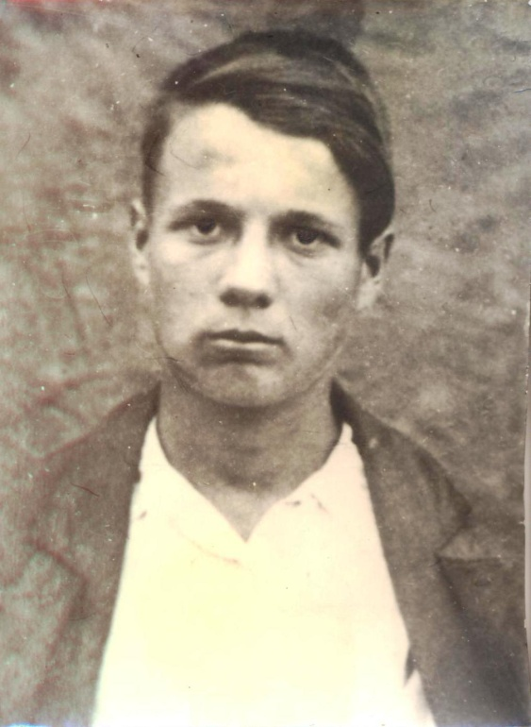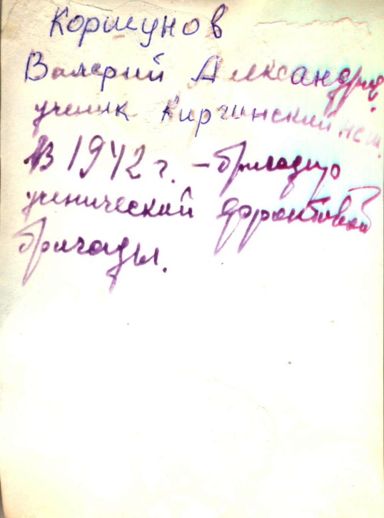
Фото 5. Коршунов Валерий Александрович. Бригадир ученической бригады.
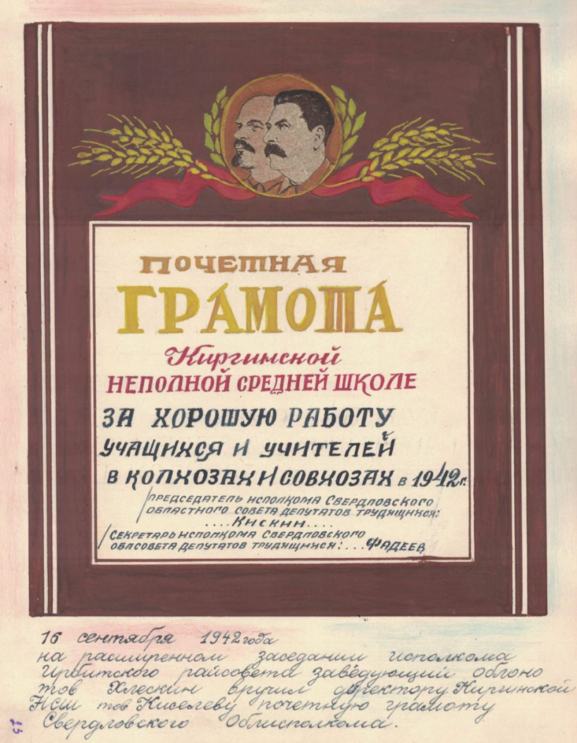
Фото 6. Почётная грамота Киргинской непоной школе. 1942 г

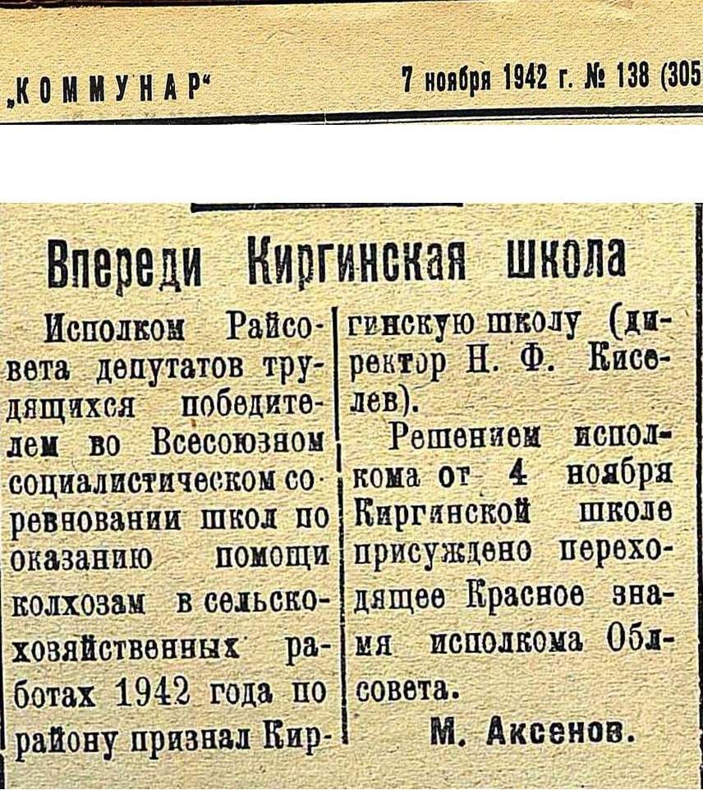
Фото 7. Газета «Коммунар» от 7 ноября 1942 года. Статья «Впереди Киргинская школа»
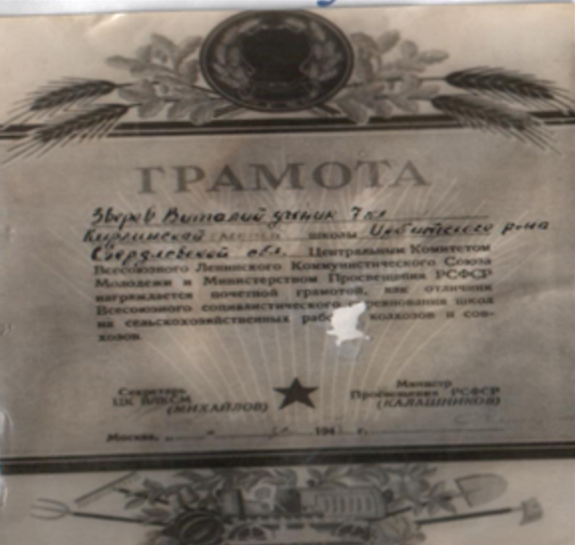
Фото 8. Грамота ученику 7 класса Киргинской неполной школы Звереву Виталию.
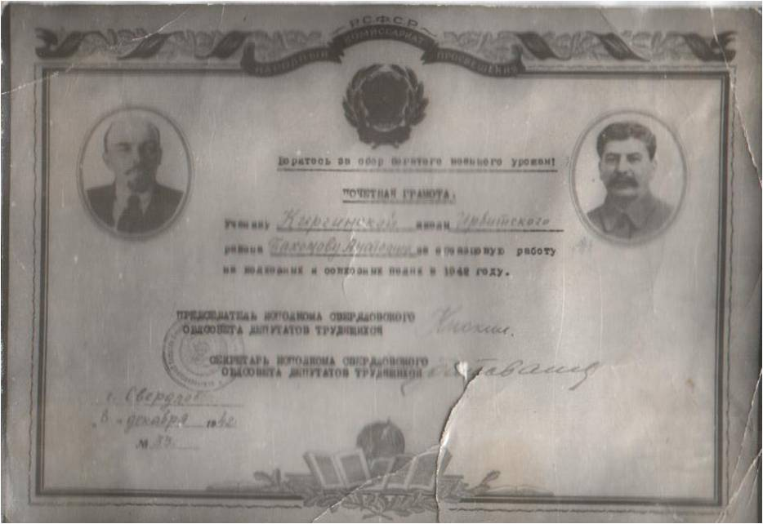
Фото 9. Почётная грамота Свердловского облсовета депутатов трудящихся Киргинской неполной школе. 1942 год.

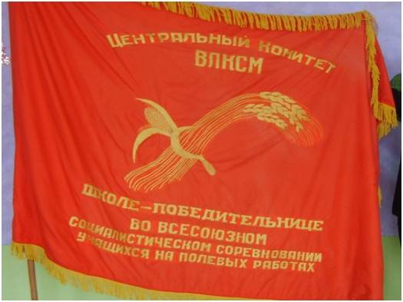
Фото 10. Знамя школе-победительнице во всесоюзном соревновании школьников

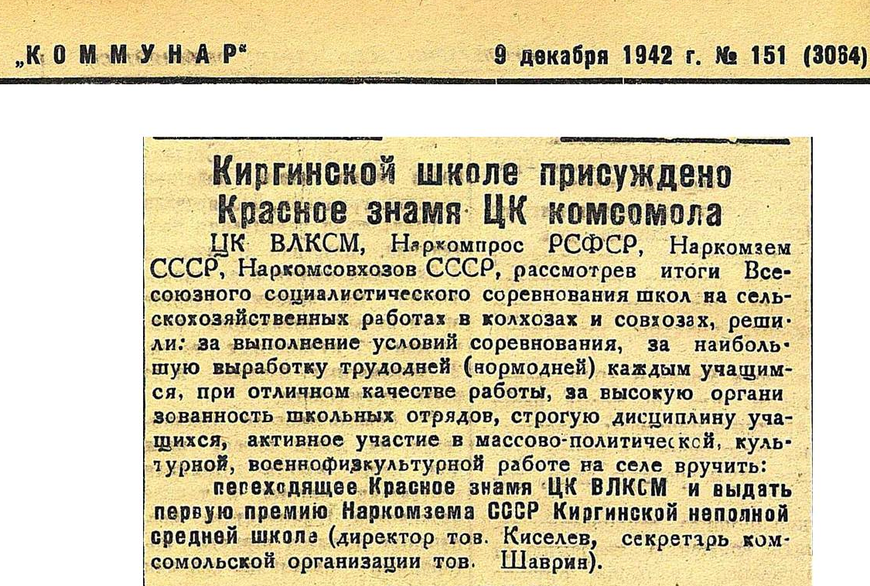
Фото 11. Газета «Коммунар» от 9 декабря 1942 года. Статья «Киргинской школе присуждено Красное знамя ЦК комсомола».

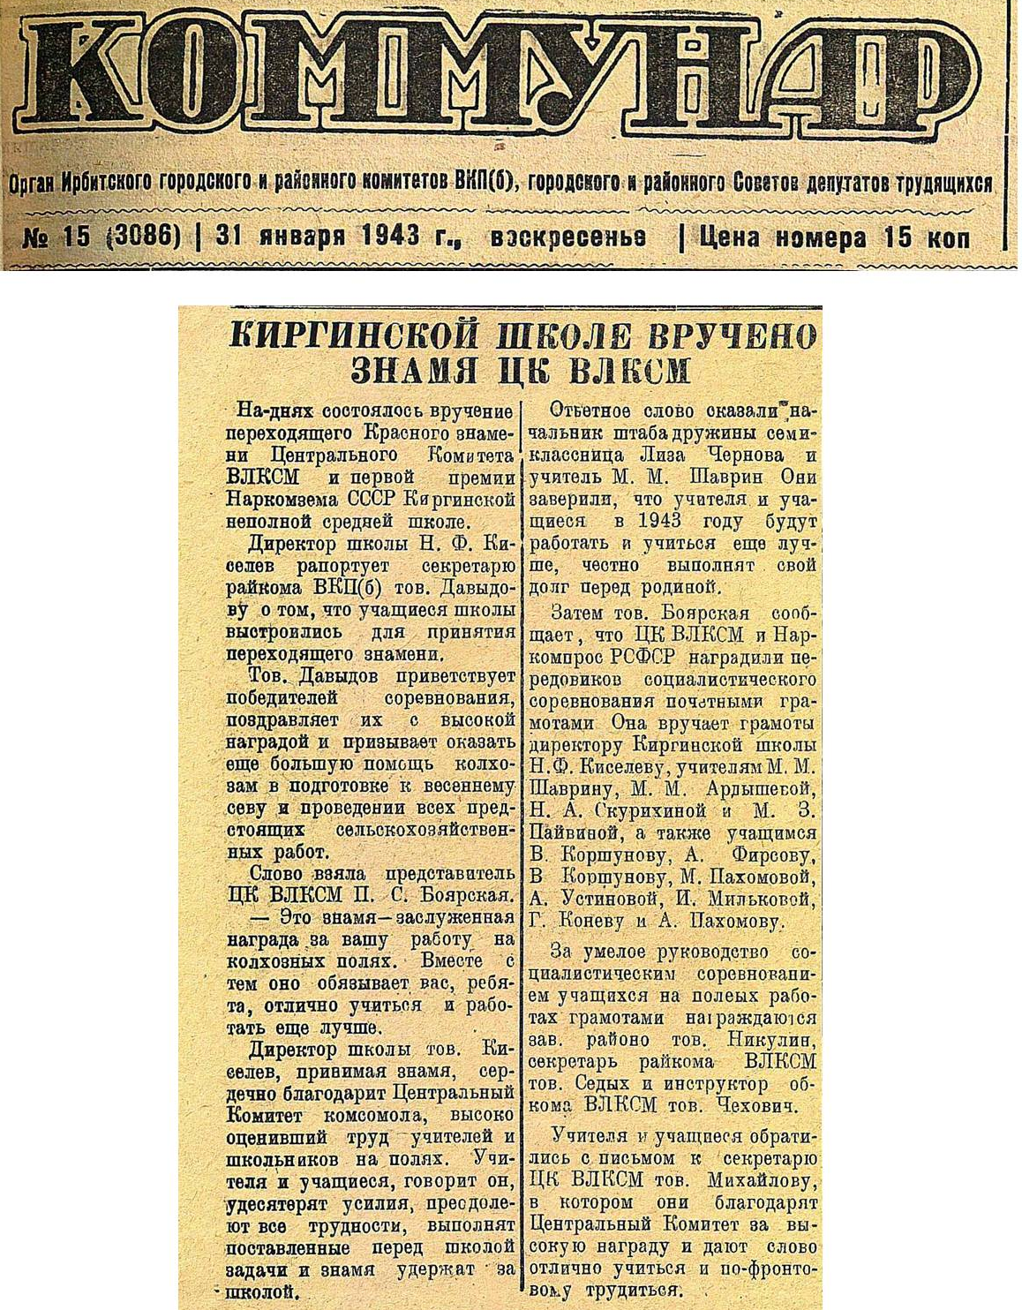
Фото 12. Газета «Коммунар» от 31 января 1943 года. Статья «Киргинской школе вручено знамя ЦК ВЛКСМ»
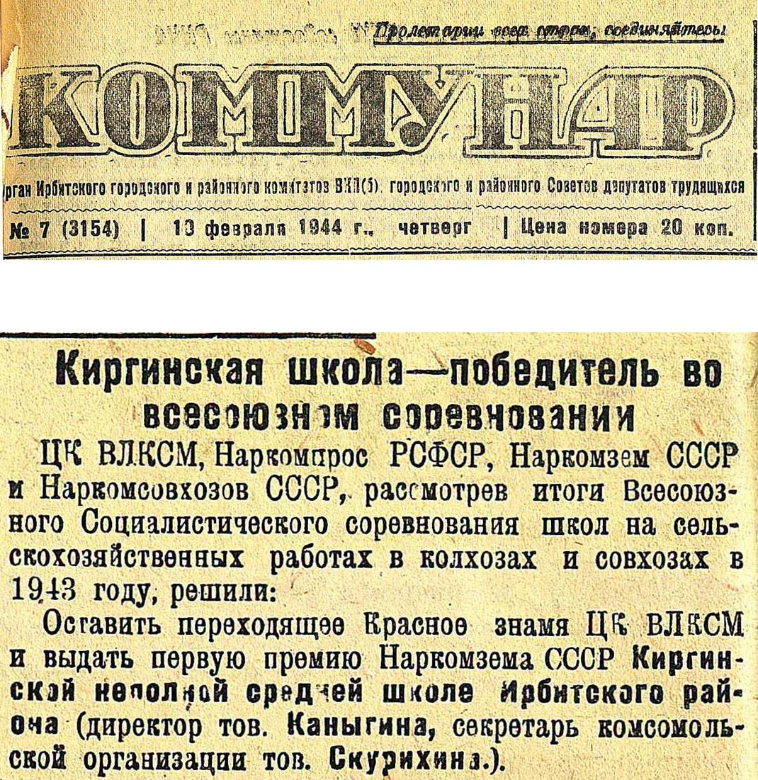
Фото 13. Газета «Коммунар» от 13 февраля 1944 года. Статья «Киргинская школа – победитель во всесоюзном соревновании».
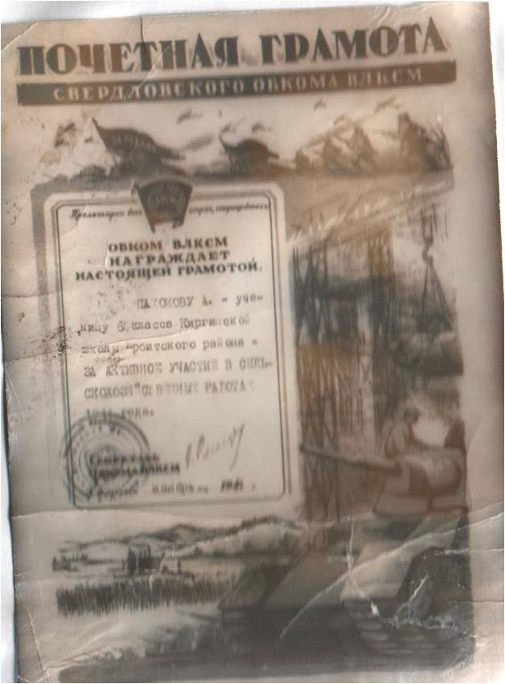
Фото 14. Почётная грамота Обкома ВЛКСМ ученику Киргинской неполной школы Пахомову А. 1945 год.

Фото 15. Почётная грамота Киргинской семилетней школе, отличнику Всесоюзного социалистического соревнования школ. 1945 год.
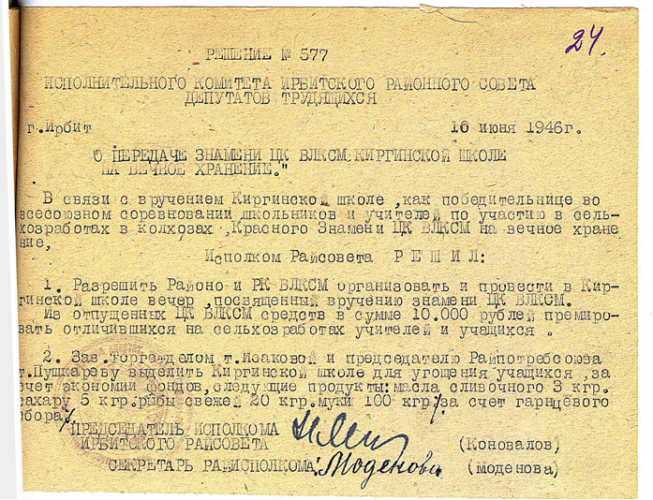
Фото 16. Решение комитета Ирбитского районного совета депутатов трудящихся от 10 июня 1946 г о передаче знамени ЦК ВЛКСМ Киргинской школе.
Сценарий литературно-музыкальной композиции
«Для фронта не жалея сил»
Раздаётся звук играющей вдалеке гармони.
Марья: Тише! Гармошка! Ребята наши по деревне идут. Слышь, «походного» играют.
Иван: И за лесом – еще одна гармошка… Это мысовские!
Марья: И оттуда тоже, слышишь? Это пахомовские! Сколько народа, Ваня, сегодня массовку отмечают !
Иван: Ну так ведь праздник! Посевную закончили в срок, теперь и отдохнуть можно! Поди, и старики не усидят, поглазеть на гулянку заявятся.
Марья: Ой, бабоньки , народу-то сегодня!
Иван: Хорошо, что с горки ещё не пришли! А то разодрались бы ещё, они такие буйные!
Марья: А вот и ещё народ подходит. Глядите-ка, и бригадирша наша с ними, сейчас речь говорить станет.
Бригадирша: Товарищи, от лица председателя и от себя лично поздравляю Вас всех с окончанием весенне-полевых работ (аплодисменты). Колхозы Киргинского сельского совета закончили посевную кампанию 1941 года одними из первых в Ирбитском районе! Поздравляю, товарищи! Сегодня каждый из вас заслужил отдых. Ой, а ребятишек-то сколько на массовку пришло. Может ты, Оня, нам частушки споёшь?
Исполняются частушки, идёт пляска
Раньше мы в лаптях ходили
И работали весь день.
Вечером гармонь играла
До рассвета каждый день.

Я всю жизнь живу в колхозе
И нисколь не каюся.
Молоко, сметана есть
И в мясе не нуждаюся.

Если вы состаритесь
Или заболеете,
Приходите к нам на сцену
Вмиг помолодеете.

Здравствуй, милая деревня
И родное солнышко.
Здравствуй, милые поля
И на поле зёрнышко.

Музыканта за игру
Благодарю сердечно.
Пусть живёт гармонь в России
И играет вечно.
Топот копыт. Ржание лошади.
Звучит тревожная музыка, появляется человек. Все замирают, слушая его. Товарищи! Сегодня в 4 часа утра гитлеровская Германия без объявления напала на нашу страну! Мужайтесь, товарищи! На нашу землю пришла война! Завтра, 23 июня, все мужчины в возрасте от 18 до 40 лет, должны прибыть в Ирбитский военный комиссариат.
Люди потихоньку расходятся, кто-то, обнявшись, кто плача на плече мужчин.
МУЗЫКА - Свиридов « Реквием»
Шёл сорок первый год, прекрасный.
Стояла летняя жара.
Трудились люди, как обычно.
Вдруг – эта проклятая война.
Приехали народный из района,
Собрал мужчин и всем сказал:
«Нет времени у нас на сборы.
Садись в машину!» И помчал.
Так не успели попрощаться
С родными, близкими, тогда
Уехали отцы на фронт сражаться
Бить ненавистного врага.
Для нас настали дни лихие,
Нам надо взрослым помогать.
И скот пасти и в поле выйти,
Чтобы успеть зерно собрать.
В то время дети все трудились.
Кто был поменьше – подросли.
Возили копны, хлеб пололи
И получали трудодни.
Вся ребятня наша в деревне
Так ждали своего отца.
Мечтали встретить и увидеть,
Да с ним остаться до конца.
А матери скрывали слёзы,
Храня секрет в пакете том,
Где им пришла уж похоронка,
Иль без вести пропал на фронте он.
В то время взрослые нас по отцу не называли.
Привыкли просто, так нас называть:
«Вон Алька Нюрина и Толька Фёклин,
Да им пора уже мешки таскать».
И мы контарили мешки с утра до ночи,
Поэтому их развозили по складам.
Мы – дети, очень рано стали взрослыми,
И силушка у нас не по годам.
Но день настал. Пришла Победа!
Страна в разрухе вся была.
Страну из тех руин мы поднимали.
Такую вот лихую долюшку судьба нам принесла.
Выход с танцевальными движениями.
Ребята стоят кучкой, шепчутся. Заходит директор.
Директор. Здравствуйте, ребята. Я ваш новый директор. Зовут меня Николай Филиппович Киселёв. Буду вести военное дело…
Мальчик (уважительно). Смотрите-смотрите, рука ранена… Фронтовик.
Директор. Ребята, недавно у нас состоялся серьёзный разговор с секретарём райкома партии Паршуковым. Он очень надеется на вас. В этот трудный час для страны, здесь, в тылу, только вы можете стать настоящими бойцами, бойцами в борьбе за урожай. Колхозники прямо сегодня ждут от нас, от нашей школы конкретной помощи! Для этого все учащиеся школы будут разделены на три отряда и после уроков оказывать посильную помощь колхозу.
Учительница: Ребята, встаньте по своим отрядам, сегодня у нас много работы.
1-е звено – вы отправляетесь на птичник собирать куриный помет, а потом пройдите по дворам и соберите золу. Как обычно грузите в мешки и ставьте под навес, чтоб дождем не замочило.
2-е звено идут на ферму кормить телят и лошадей. Бригадир вас похвалил, говорит, выходили слабых лошадей, молодцы!
3-е и 4-е звенья будут возить перегной на поля, где убран урожай. 5-е звено вы сегодня едете на дальнее поле собирать колоски, а завтра Алеша Фирсов, Валера Коршунов, Гена Корытов и Юра Пахомов до начала уроков отвезут зерно в заготконтору. Да поторопитесь, выезжайте сразу сейчас, пораньше, чтоб очередь не ждать.
Уч-к: А семечки сегодня будут?
Учительница: Обязательно, председатель колхоза пообещал каждому дать по целому стакану.
Уч-ки: Ура! Вкуснотища – то какая!
Мальчик 1: Мария Константиновна! Наш отряд предлагает организовать воскресники и обязуемся вывезти на колхозные поля не менее 2.000 тыс. телег навоза.
Алёша Фирсов встаёт и показывает и проговаривает лозунг: «Полтонны навоза- граната по врагу! Поможем фронту ударной вывозкой!»
Все: Мы согласны.
Мальчик 2: А мы призываем всех ребят летом отработать по 100 дней каждому.
Все: Мы согласны.
Учительница: Молодцы ребята! Поможем нашим отцам и братьям одолеть фашистскую гадину. Но и отстающих в учебе быть не должно: отстал — значит, ослабил боеспособность отряда, помог врагу».
- Девочка. – А Генка вчера домашнее задание не выполнил…..(генка повесил виновато голову)
«Когда льётся кровь наших отцов и братьев – разве можно учиться плохо?» - спрашивал …..
- Я обязательно завтра всё исправлю.
- Без скидок на детские силы! Без скидок на учёбу! – Это требование новых фронтовиков.
Задание – это боевой приказ фронтовику: боец обязан его выполнить так же, как выполняет боевое задание боец на фронте, на войне.
Работают. (лошадь) Даль Великая.
— Поезжайте, ребята, я в поле с ночёвкой останусь. Зачем лошадей маять, гонять в деревню да обратно. Я огонь разожгу, веток нарублю — и на боковую, до рассвета...
— А волки?..— тоненько спросил ленинградец Игорь Каминов.
— Волки? Они по логам рыщут... Здесь место ровное, для волков неподходящее,— отвечал Алешка, по-хозяйски подбоченясь, расставив ноги в кирзовых -солдатских сапогах.—Проснусь пораньше— сколь сделаю!
— Я тоже остаюсь,— решил звеньевой Валерка, - сейчас распрягу свою кобылку и тоже на боковую.
- А ты, Игорёк, скачи в деревню, побывай в каждой семье, скажи, чтоб не беспокоились о нас, возьми харчей, да еще заедь к колхозному бригадиру дяде Паше — скажи, чтоб подвезли для лошадей овса.
(Свет погас). Звук ночи.
При свете керосиновой лампы сидит учитель и пишет в тетради:
«7 мая. Вчера Володя Коршунов не мог встать: ноги отнялись. Мать пришла, плачет, испугалась. Мы с Ниной Скурихиной посоветовались —отдали Коршуновым хлебную карточку на пять дней. Пробьёмся как-нибудь на одной. Да и картошка есть...
На утро ТЕКСТ
Ребята проснулись.
Бригадир Вяткин подъехал, Передав школьникам в мешке овса для лошадей и ведерко с пшенной кашей, прихваченное в колхозной столовой, он стал ругаться:
— И сколь вам, олухи, толочь, чтоб не лежали на траве, покуда земля не отошла...
Раскурив трубочку-носогрейку, дядя Паша направился в поле. Вымеривал кривыми шажками, мусолил огрызок химического карандаша — подсчитывал сделанное ребятами. Сказал одобрительно:
— Гектаров по тринадцать на плуг. Стараетесь, стало быть, и кони не захудали,— жалеете...
Прискакал Игорёк и присоединился к ребятам.
Игорь сыпал, как горох, сельские новости:
— У Ларионовых отца на фронте убили, похоронка пришла... Тетя Настя, ихняя бабушка, ревут... Наши Севастополь немцам оставили.
Валерка, перестав жевать, нахмурился:
— Какой еще... Севастополь?
Игорек, вытаращив от удивления глаза — не ожидал по наивности от звеньевого такой дремучей неосведомленности,— пояснил:
— Город есть такой, в Крыму. Там наши военные корабли, подводные лодки стояли...
Повесили юные землепашцы головы. Присев на корточки, Валерка ковырял кнутовищем землю; Алешка, положив под кудлатую голову обнаженные по локоть руки, уставился, задумавшись, в бездонную синь неба...
Валерка обратился к дяде Паше и спросил:
— Это правда, что наши Севастополь сдали?..
Бригадир помрачнел, глаз не видать:
— Правда. Прет проклятый без останову...
Ребята не только трудились, концерты школьной самодеятельности часто проводили. Находили силы петь, плясать.
С импровизированной сцены на полевом стане звучал голос малыша-пятиклассника:
Они исподтишка клыки свои острили
О мире пели нам, надевши маску лжи
И вот просунулось оно, свиное рыло:
В Советский огород, за наши рубежи, -
и потрясая своими худенькими кулачками, грозил:
Ужель ты думаешь шакальей хитрой прытью
Перескочить земли свободной рубежи
И учредить своей звериной вытью
В Союзе мирном и цветущем грабежи?...
Им не бывать!...
Объявление о соцсоревновании.
- говорит Игорёк. Ребята, газета «Пионерская правда» опубликовала условия Всесоюзного социалистического соревнования школьников
— А Девочки из нашего звена помогут колхозу выращивать телят. Возьмем по теленку и будем растить для Красной Армии, как мальчишки — жеребят...

Песня.
Мы выходим новый день встречать,
Проверяем собственное мужество,
Нам не по характеру скучать,
Если на душе играет музыка.

Мы время, мы время зря не тратим,
Не ведом, не ведом нам покой,
Такой у нас характер, особенный такой,
Такой у нас характер, особенный такой.

Наш порыв зиме не остудить,
Мы идём к мечте, не зная праздности,
Нам не по характеру грустить,
Даже если плачем, то от радости.

Мы время, мы время зря не тратим,
Не ведом, не ведом нам покой,
Такой у нас характер, особенный такой,
Такой у нас характер, особенный такой.

Строятся по отрядам.
- Товарищи бойцы. Стройся. Бригадирам отчитаться о проделанной работе!
- Генка Корытов- На моём счету тринадцать возов! Тринадцать гранат по проклятым фашистам…..И никаких- нибудь там лимонок, а тяжеленных противотанковых гранат.
— Бойцы первого трудового отряда,— ломающимся голосом докладывал Алеша Фирсов,— выполнили весновспашки пятнадцать гектаров, заборонили сорок восемь... Отстающих в учебе нет.
За ним выступал на полшага вперед командир второго отряда Анатолий Устинов:
— На счету семнадцать гектаров вспашки, бороньбы — тридцать девять. Разбросано на поле двести пятьдесят возов удобрений. Вычистили от навоза два телятника...
— Третий отряд приготовил к посадке, перебрал в хранилище пять центнеров картофеля. Отправили на фронт семь писем... Отличников в отряде пять, двенадцать ударников...
— Шефствуем над семьями фронтовиков... Двум семьям помогли расколоть дрова. Починили бабке Лукерье огород, а то он совсем повалился...
В отчёт: вспахано 694, заборонено 4652, засеяно 173 гектара.
Помощь колхозу составила 50% от общего объёма вспашки и боронования! каждый ученик выработал по 99,5 трудодня.
После отчёта звучит обрезка припева из песни. Такой характер. В это время…..

Дети вытаскивают мешки, усаживаются на них.
Марья: Вот, приехали с зерном-то, да, видно, очередь, придётся ждать ещё!
Мальчик: Вон все ждут, и Рудновские, и Зайковские.
Марья: Идите к нам, бабоньки! К нам приворачивайте, посудачим.
Подходят другие женщины.
1-я женщина:
Ой, Марьюшка, погляжу, кавалеры у тебя, уж больно здоровые да завидные. Где таких взяла, поделилась бы! (смеются).
2-я: Тебе дома своих трех ртов мало?
Марья: Зря смеётесь, ребята – это наши главные помощники во всём. Вот (показывает на мальчиков) Алеша Фирсов за 10 дней 16 взрослых норм выполнил, а Валера Коршунов – 18.
1-я: Да ну?
Марья: А вы сами их расспросите, коль такие неверующие…
2-я: А не вам ли в 1942-ом году Красное знамя вручили?
1 мальчик: Нам. Нашей Киргинской школе. И в 1942-м, и в 1943-м. В этом году мы тоже постараемся быть первыми.
1-я: Чем же вы помогаете колхозу?
1 мальчик: В первую военную весну вспахали почти 700 гектаров земли, засеяли 173, заборонили 4652 гектара. А на прополку полей выходили даже дошкольники.
2 мальчик: Сенокос подоспеет, едем на дальние покосы, с ночевкой. Зимой берем шефство над фермой: девочки ухаживают за телятами, мальчишки – за лошадьми.
3 мальчик: В этом году зимой несколько лошадей совсем худые были. Каждый день ходили на конный двор, подкармливали лошадок, свой хлеб порой отдавали… Выходили.
Марья: Старшеклассники подготовили к весне своих пахарей, сеяльщиков, машинистов жаток, чтобы по- настоящему заменить отцов, братьев.
(к женщинам, смешливо) А вы говорите «поделилась бы». Мал золотник, а дорог, самим такие нужны. Ну что, ребята, пойдёмте, наверное, уже наша очередь подошла (уходят).

Награждение. Исполком Райсовета депутатов трудящихся Ирбитского района принял решение о присуждении переходящего Красного знамени ЦК ВЛКСМ исполкома Облсовета Киргинской неполной школе, как победителю во Всесоюзном социалистическом соревновании за наибольшую выработку трудодней каждым учащимся, при отличном качестве работы, за высокую организованность школьных отрядов, строгую дисциплину учащихся, активное участие в массово-политической, культурной, военно-физкультурной работе и выдать первую премию(десять тысяч рублей).

Песня Русское поле.
Поле, русское поле,
Светит луна
Или падает снег,
Счастьем и болью
Связан с тобою,
Нет, не забыть тебя
Сердцу вовек.
Русское поле,
Русское поле,
Сколько дорог
Прошагать мне пришлось.
Ты моя юность,
Ты моя воля,
То, что сбылось,
То что в жизни сбылось.
Не сравнятся с тобой
Ни леса, ни моря,
Ты со мной, моё поле,
Студит ветер висок.
Здесь Отчизна моя
И скажу, не тая,
Здравствуй, русское поле,
Я твой тонкий колосок.

Заключительные слова
Каждый из нас это маленький колосок в огромном поле – имя, которому Россия. И от каждого из нас, маленького колоска, зависит величие и процветание нашей Великой Родины.


